花蓮縣立宜昌國民中學111學年度第二學期八年級國文科第一次段考試題
班級： 座號： 姓名：
【命題教師：石佩玉老師】 【請將第一~三大題答案用黑筆直接寫於此答案卷上】
【手寫題共28分】
答 案 卷
- 國字注音(每題1分，共10分)
1、「撣」著菸屑： | 2、征「戍」：
3、陶「鑄」： | 4、笑「靨」：
5、「蠕」動： | 6、打躬作「一」：
7、名「ㄩˋ」： | 8、病「ㄧㄢ」ㄧㄢ：
9、分崩離「ㄒㄧ」： | 10、怨天「一ㄡˊ」人：

二、注釋(第1~6題1分，第7題2分。錯1字扣0.5分，共8分)
1、策勳： | 2、扶將：
3、矇矇： | 4、控訴：
5、陶鑄： | 6、軍帖：
7、任重而道遠：

三、問答題(共10分)
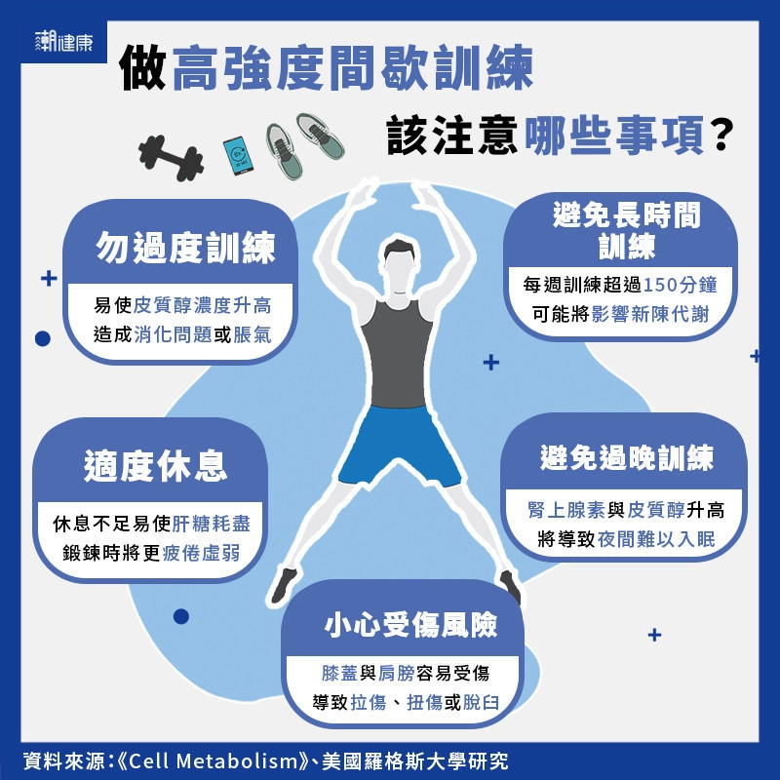
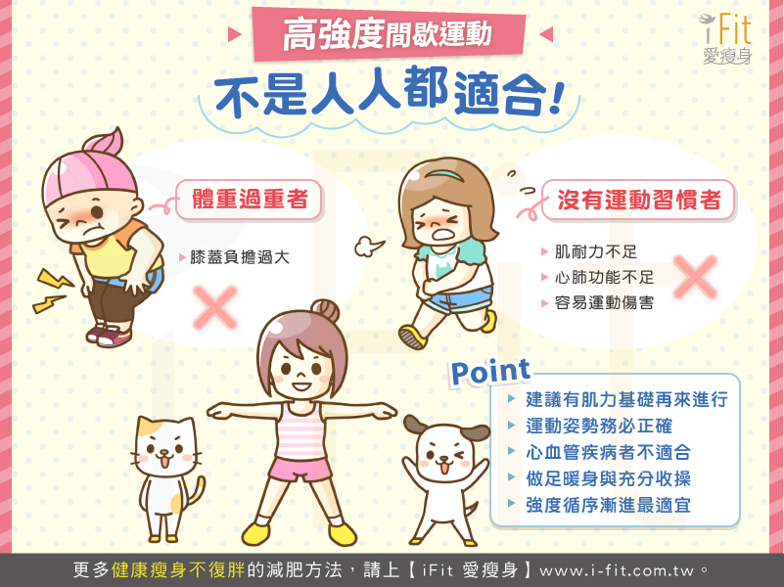

- 依據資料，若敏敏之前沒有運動習慣，適合現在從高強度間歇運動開始嗎？理由是什麼？ (各2分)

- 承上題，當敏敏已經有長時間運動的基礎，想要進行高強度間歇運動，下列哪些方式並不適合？(複選題，共2分)，請你找出來並分別寫出理由(共4分)
  - 安排每天早上起床後進行訓練 ②每天睡前若有時間可以再多訓練幾次
- 為了增強效果，連續訓練三小時 ④每次訓練完一回合就讓自己休息三分鐘

四、單題（1-31題每題1.5分，共46.5分） 【以下答案請使用2B鉛筆劃記在答案卡上】
（ ）1、下列詞語「 」中的字，哪一組讀音前後相同？
(Ａ) 肆無忌「憚」／ 「殫」精竭慮 (Ｂ) 不「溯」既往／「塑」膠製品
(Ｃ) 「竭」盡所能／「揭」曉成績 (Ｄ) 「卷」卷有爺名／漫「卷」詩書喜欲狂。
（ ）2、下列「 」的注音寫成國字後，何組字形前後相同？
(Ａ) 「ㄒㄧㄠ」喘症狀 ／大聲咆「ㄒㄧㄠ」
(Ｂ) 戒除毒「一ㄣˇ」／「一ㄣˇ」姓埋名
(Ｃ) 「ㄒㄧㄚˊ」怨報復／「ㄒㄧㄚˊ」路相逢
(Ｄ) 向日「ㄎㄨㄟˊ」 ／眾目「ㄎㄨㄟˊ」ㄎㄨㄟˊ。
（ ）3、下列各項「 」中的字義，何組前後相同？
(Ａ) 賞賜百千「強」／項為之「強」
(Ｂ) 木蘭「當」戶織／「當」之罰金
(Ｃ) 出郭「相」扶將／守望「相」助
(Ｄ) 勝「固」欣然／「固」不敗傷我乎。
（ ）4、下列文句「」中的詞語，何者運用最為恰當？
（Ａ）這家店「提議」環保，執行的成效有目共睹
（Ｂ）等新店開幕，我們一定「竭誠」歡迎你的蒞臨
（Ｃ）小毅因為最近缺乏運動，整個人變得很「雍容」
（Ｄ）這次的抽獎結果即將「破曉」，大家都屏息以待。

（ ）5、以下四位同學就學過的詩體做整理比較，請問誰的整理是有誤的？
 | 項目 | 絕句 | 律詩 | 古詩 | 樂府詩 | 新詩
(Ａ)鬼鬼 | 句數 | 四句 | 八句 | 不限 | 不限 | 不限
(Ｂ)亞倫 | 字數 | 五言  七言 | 五言  七言 | 多五、七言  也有雜言 | 自由，  多長短句 | 不限
(Ｃ)康康 | 押韻 | 一韻到底  不可換韻 | 要押韻  可以換韻 | 可以押韻  也可以不押韻 | 要押韻  可以換韻 | 不要求
(Ｄ)元浩 | 對仗 | 不限 | 頷聯、頸聯  一定要對仗 | 不限 | 不限 | 不限
（ ）6、下列文句「」中的成語，何者使用最為正確？
（Ａ）這間商家會在出貨的商品中「濫竽充數」，給顧客驚喜
（Ｂ）三歲的小娃兒「邯鄲學步」，搖搖晃晃地讓人覺得好可愛
（Ｃ）曉晴因為暈車，看任何事物都變得「撲朔迷離」，感覺很不舒服
（Ｄ）這人做事不光明正大，常「暗箭傷人」，所以大家不喜歡跟他合作。
（ ）7、下列文句，何者沒有冗言贅字？
（Ａ）只要你不放棄，這件事一定會有柳暗花明的一天
（Ｂ）假使時間充裕，我一定絕對會好好準備這次的段考
（Ｃ）平常工作忙碌的她，打算趁著連假恣意盡情玩樂一番
（Ｄ）聽到八三夭的演唱會門票售罄，佩佩悻悻然生氣地離開。
（ ）8、下列「」中的字，何者詞性與其他三者不同？
（Ａ）惟「聞」女嘆息 （Ｂ）願為「市」鞍馬
（Ｃ）不「屑」與之為伍 （Ｄ）得失無動於「衷」。
（ ）9、以下四位同學對〈木蘭詩〉的文句理解，何者是有誤的？
（Ａ）喬瑟夫：「東市買駿馬，西市買鞍韀」等四句可看出民歌反覆吟詠的特色
（Ｂ）老高：「雄兔腳撲朔，雌兔眼迷離」等四句作結展現了木蘭不讓鬚眉的氣慨
（Ｃ）小茉：「萬里赴戎機，關山度若飛」表示戰爭節節敗退，必須快速撤離
（Ｄ）阿滴：「阿爺無大兒，木蘭無長兄」揭示了木蘭「代木從軍」的理由。
（ ）10、關於讓春天從高雄出發的寫作方式說明，下列敘述何者正確？
（Ａ）句句充滿靜態的美感，為表現高雄的寧靜之美
（Ｂ）運用對比手法凸顯了南北春天的不同景色
（Ｃ）詩句首尾呼應，充分展現了對高雄的期許
（Ｄ）詩中趁機宣傳了高雄豐富多元的觀光景點。

（ ）11、「讓木棉花的火把／用越野賽跑的速度／一路向北方傳達」關於這段詩句的解讀，下列說明
何者正確？
（Ａ）木棉花凋謝的速度極快，所以要用跑百米的速度賞花
（Ｂ）為了慶祝木棉花開，會舉辦馬拉松一邊跑一邊賞花
（Ｃ）高雄為了迎接春天，有焚燒木棉花作為慶祝的習俗
（Ｄ）一路向北方傳達，表示春意由南向北延伸。
（ ）12、關於控訴一枝煙囪的寫作方式說明，下列敘述何者正確？
（Ａ）詩中運用「青空」、「灰空」的對比方式呈現受汙染前後的天空形象
（Ｂ）帶著批判語氣突顯環保議題，並指責環保單位未能善盡督導責任
（Ｃ）屬於一首抒情詩，用第一人稱視角委婉表達對環境污染的憂心
（Ｄ）用語直接，並清楚在詩裡表達出對高雄這個城市的期許。
（ ）13、「用那樣蠻不講理的姿態／翹向南部明媚的青空一口又一口，肆無忌憚／對著原是純潔的
風景／像一個流氓對著女童／噴吐你滿肚子不堪的髒話／你破壞朝霞和晚雲的名譽／把太
陽擋在毛玻璃的外邊」關於這段詩句的解讀，下列何者有誤？
（Ａ）以「噴吐不堪的髒話」比喻令人無法忍受的噪音
（Ｂ）以「蠻不講理的姿態」比喻不斷排放廢氣的煙囪
（Ｃ）以「毛玻璃」比喻受到汙染、灰濛濛的天空
（Ｄ）以「女童」比喻毫無招架之力的高雄人民。
（ ）14、「磨刀霍霍」的「霍霍」是用來形容磨刀急速的狀聲詞。下列選項「 」中詞語，何者皆是狀
聲詞？
（Ａ）「琅琅」上口／白浪「滔滔」／淚流「潸潸」
（Ｂ）飢腸「轆轆」／「涓涓」細流／「滾滾」江水
（Ｃ）「唧唧」復唧唧／「嗷嗷」待哺／議論「紛紛」
（Ｄ）「啞啞」吐哀音／秋風「颯颯」／「嘖嘖」稱奇。
（ ）15、下列哪一個選項所描寫的季節與「朔氣傳金柝，寒光照鐵衣」 相同？
（Ａ）黃梅時節家家雨，青草池塘處處蛙
（Ｂ）木落水盡千崖枯，迥然吾亦見真吾
（Ｃ）近寒食雨草萋萋，著麥苗風柳映堤
（Ｄ）長養薰風拂曉吹，漸開芰荷落薔薇。
（ ）16、「軍書十二卷，卷卷有爺名」中的「十二」並不是實際的數字，而是形容「很多」的意
思。下列「 」 中的數字，何者皆是實際數字？
（Ａ）「百」鳥豈無母／賞賜「百」千強
（Ｂ）「三」思而後行／「七」上八下
（Ｃ）「九」牛一毛／「三」姑六婆
（Ｄ）「三」更半夜／「七」竅生煙

（ ）17、木蘭征戰歸來面見君王時，向君王表明「願借明駝千里足，送兒還故鄉」，請問她當時的心
境，與下列何者最相近？
（Ａ）勸君更進一杯酒，西出陽關無故人
（Ｂ）醉臥沙場君莫笑，古來征戰幾人回
（Ｃ）即從巴峽穿巫峽，便下襄陽向洛陽
（Ｄ）故人西辭黃鶴樓，煙花三月下揚州。
（ ）18、北朝樂府坦率直白，並且能反映出北朝人民的生活特色，木蘭詩即是北朝樂府代表。請根
據以上特色判斷，下列何者跟木蘭詩一樣是北朝樂府？
（Ａ）春蠶不應老，晝夜常懷絲。何惜微軀盡，纏綿自有時
（Ｂ）始欲識郎時，兩心望如一，理絲入殘機，何悟不成匹
（Ｃ）置蓮懷袖中，蓮心徹底紅。憶郎郎不至，仰首望飛鴻
（Ｄ）門前一株棗，歲歲不知老。阿婆不嫁女，那得孫兒抱。
（ ）19、住在花蓮的佩佩想要寄一封信，祝福在臺北的偶像許光漢生日快樂，其中信封的格式有誤，
下列修改何者正確？
10056
郵票

許
光
漢

先
生

大
啟

花蓮縣吉安鄉宜宜一街41號
（Ａ）左右欄的住址應對調
（Ｂ）郵票應貼在信封右上角
臺北市中正區漢漢路三號
（Ｃ）中欄的啟封詞「大啟」應改為「敬啟」
（Ｄ）中欄的收件人名稱「先生」改為「偶像」也可以。

97342
佩佩緘

（ ）20、威爾斯輸了總統競選後立刻致電給羅斯福，這展現了運動家風度的何種精神？
（Ａ）服輸的精神
（Ｂ）任重而道遠
（Ｃ）堅持到底的毅力
（Ｄ）言必信，行必果。
（ ）21、以下四位選手的表現，誰最能展現運動家的風度呢？
（Ａ）詮勝輸球後沒跟對手握手，逕自離場
（Ｂ）雨萱輸了比賽後，大聲抗議裁判不公
（Ｃ）子維輸了比賽後，增加自己的練習時間
（Ｄ）韻如發現自己無法獲勝，決定中途棄權。

（ ）22、下列這款便條，缺少了哪一項必要的內容？
親愛的舅舅
想繼續聽您在異世界冒險的精采故事，今天晚上我會買好您最喜歡吃的炸雞前往拜訪！
姪子敬文敬上

（Ａ）自稱和署名 （Ｂ）啟示敬詞 （Ｃ）留言時間 （Ｄ）對方稱謂。
（ ）23、下列文句「」中的稱謂，何者使用最恰當？
（Ａ）「家弟」今年即將從高中畢業，正積極準備大學入考
（Ｂ）他們「賢伉儷」打算蜜月旅行到日本賞櫻花
（Ｃ）「在下」才華洋溢，讓我佩服得五體投地
（Ｄ）不知「愚兄」平日的休閒活動是什麼呢
（ ）24、
- 不要理會/傾斜的風景—/我們享受著/被彈起的笑聲
- 蓋好了一座美麗的白宮/卻忘了裝窗子/開門戶

請問以上甲乙兩首小詩所描寫的對象依序分別是：
（Ａ）旋轉木馬/老鼠 （Ｂ）彈簧床/白鵝
（Ｃ）溜滑梯/蜘蛛 （Ｄ）翹翹板/蠶。
（ ）25、「『運動家精神』不只在看待勝敗中顯現，更基本的是超越勝敗之外來看待比賽，堅持要讓
自己從比賽中成長，藉由比賽變成『更好的人』的價值與信念，才是『運動家精神』的核心
吧！」(楊照)根據這段話，「運動家精神」的真正含義為何？
（Ａ）運動家精神在於突破平常的自我狀態與限制
（Ｂ）運動家為了求勝，即使用點手段也是可以接受的
（Ｃ）不管勝利或失敗都無動於衷，所以志在參加就好
（Ｄ）人外有人，天外有人，認輸就是運動家精神的重點。
（ ）26、「事事都能圓滿，這種人生根本不存在，沒有人的生命沒有缺憾。常有遺憾，但還是尊重每
一個瞬間做出選擇的自己。」(不朽)下列何者敘述，最符合這段話的意旨？
（Ａ）尊重別人是人生中一大課題
（Ｂ）接納自己所做的每一個決定
（Ｃ）遺憾讓人生形成很大的缺憾
（Ｄ）圓滿的人生是可遇不可求的。

（ ）27、「揚雄為人口吃，相貌平平，身高偏矮，不能劇談，專心於潛心思考，早年傾慕司馬相如，
模仿司馬相如的子虛、上林等賦，常作辭賦，名聲遠播。曾作甘泉賦諷刺成帝鋪張，作羽
獵賦用以勸諫。」關於上文敘述，何者正確？
（Ａ）揚雄因身高過矮及長相平平的問題無法演出戲劇
（Ｂ）由本文敘述可知辭賦的的作用只能用在歌功頌德
（Ｃ）揚雄的口語表達不太順暢，主要以寫作表達信念
（Ｄ）司馬相如對揚雄仿作其作品且名聲遠播感到不滿。
（ ）28、「終有一年春天／我們的子孫會讀到／頭條新聞如下：／冬候鳥小水鴨要北返了／經過淡水
河邊的車輛 ／禁鳴喇叭」（劉克襄 希望）根據詩意，下列何者最可能是標題所說的「希望」？
（Ａ）社會多重視自然生態保育問題
（Ｂ）民眾能把握時間到淡水河畔賞鳥
（Ｃ）大家到淡水能盡量搭乘大眾運輸
（Ｄ）多閱讀書報方能探討更深層的議題
（ ）29、「人生何嘗不像一場競賽。跑得慢的人有些會怨天尤人，一路上窩囊委屈；有的卻抱著龜
兔賽跑的精神，努力不懈直到終點。而那些跑得快的也不見得永遠領先，有的後繼無力被
人超前，有的半路摔倒一蹶不起，選擇放棄。因此， ________________________ 。」根
據文意，畫線處填入下列何者最恰當？
（Ａ）人生的競賽往往是暗潮洶湧的
（Ｂ）臺前風光是背後汗水累積而成
（Ｃ）勝敗皆由天定，無須怨天尤人
（Ｄ）堅持到底的人才是最後的贏家。
（ ）30、
以嘿吼嗨，以厚厚亮亮的
厚海與黑潮，後花園後海洋的
白浪好浪，後浪，後山厚山厚土
厚望與遠望，以遠遠的眺望
以呼吸，以笑，以浪，以笑浪
以喜極而泣的淚海，以海的海報
晴空特報，以浪…… (陳黎)
【註】：阿美族語Widang（朋友），有人音譯為「以浪」。
白浪、好浪，音似台語「壞人、好人」，台灣原住民族每稱漢人「白浪」。
阿美族人歌舞時常發出虛詞「嘿吼嗨」、 「後海洋」之音。

以上為陳黎的一首新詩作品，關於這首詩的解讀，下列何者最不恰當？
（Ａ）詩中重複的「以浪」及刪節號象徵了一波又一波的浪花
（Ｂ）「後山」跟「後花園」都暗示了此詩的描寫地點是花蓮
（Ｃ）「喜極而泣」可以感受到詩人對此處的感受是又愛又恨
（Ｄ）「嘿吼嗨」跟「後海洋」等詞語展現了阿美族人的活力
（ ）31、拿破崙認為天下最悲哀的一句話就是：「我當時真應該那麼做，卻沒有那麼做。」下列
哪一個選項最適合用來勸導常說這句話的人？
（Ａ）山不轉路轉，路不轉人轉
（Ｂ）你能做到的，比想像的更多
（Ｃ）與其臨淵羨魚，不如退而結網
（Ｄ）這世界不缺少美，只是缺少發現
- 題組：32-40每題1.5分共13.5分，(請用2B鉛筆畫在答案卡上）
不小心轉台至棒球賽，第一印象往往是它的靜。不理看台的喧囂，棒球簡直靜得不像一種運動。籃球、足球、曲棍球看的是整時段的連續動作：人不停的攻，球不停的往東西南北飛。棒球看的卻是時刻而不是時段，是中斷而不是連續。球飛出去是中斷，在投手與捕手的手套之間來去才是連續。靜，佔去一場球賽的絕大部分。

找人訴苦是沒用的，雖然有很多隊友，但球場上人與人之間的距離卻很遠
球未被擊出，球員只能各就其位孤單的等待。在這裡，棒球和《舊約．約伯記》很像，主題都是人的孤獨。千金散去，子孫妻女死光光，約伯孤伶伶跌坐在塵土，朋友的安慰卻句句割裂他的心。棒球亦然，找人訴苦是沒用的，雖然有很多隊友，但球場上人與人之間的距離卻很遠。
棒球也強調人必須進步，別無選擇。籃球、足球、曲棍球的人可以整場跑，打棒球卻沒那麼自由，必須循著一條線，一壘、二壘、三壘、本壘，准進不准退。儘管你安於現狀，只想固守原來的壘包，後面的隊友卻會逼你跑，就算跑的結果是刺殺，甚至雙殺，十分無情。
棒球還講究責任感，講究到冷血的地步。籃球、足球、曲棍球的一群人衝上去搶球，誰沒搶到並不會留下紀錄，就算眾人皆搶你不搶，也隨你便。棒球卻不行，是誰的守護機會，是誰沒接到球，都會一一記下，每個錯誤都會跟著球員一輩子，多少汗馬功勞也不能抵消，就像古代罪犯要在臉上刺字一樣。但這樣也有好處，既然人人都犯錯，犯錯就不再那麼可怕了。
天底下的勵志書對棒球來說都是廢話
失意的約伯可以跌坐塵土中，以一串華美的詩句詛咒自己的誕生，被殺出局的棒球員雖然也是屁股著地，卻必須站起來，拍拍球衣上的塵土，然後走出球場。他知道，如今觀眾對一個失敗者的背影並沒興趣。跌倒了爬起來，在棒球場上實在太尋常太不值一提了，可知天底下的勵志書對棒球來說都是廢話。哪有什麼別的球類，我們會重複的看一個個球員頹然喪氣的離場呢？
所有的球賽都是不能預測的，棒球偏能預測一項，就是起碼將出現五十一名失敗者。因為只有棒球，一局的終始不是計時，而是計算出局人次。再怎麼光芒四射的球員也是出局比奔回本壘多很多。所以失敗真的沒什麼大不了。發生了的事就是發生了，人生還要繼續。
但所有的失敗與成功都是果，抉擇才是因。揮不揮棒是抉擇，把球傳給哪一壘是抉擇，該投好球、壞球、慢球、快球、直球還是變化球也是抉擇。球員不能說：「我不願抉擇。」棒球令我們發現，原來人生也是由無數的抉擇時刻組成，你還在逃避，卻沒意料到逃避也是抉擇，後果由你承擔。
(顏擇雅 棒球靈魂學)

（ ）32、依據本文，作者為什麼認為棒球比賽是「靜」的？
（Ａ）棒球看的是時刻而不是時段，是中斷而不是連續
（Ｂ）球場上的球迷大多安靜看球，沒有喧嘩的加油聲
（Ｃ）投手跟捕手亦是以手勢互動，不會出聲交流或指示
（Ｄ）棒球裁判的判決皆以手勢表示，不使用哨子或響笛。
（ ）33、「棒球卻不行，是誰的守護機會，是誰沒接到球，都會一一記下。」這段話跟文中哪一句話
呼應？
（Ａ）天底下的勵志書對棒球來說都是廢話
（Ｂ）棒球還講究責任感，講究到冷血的地步
（Ｃ）既然人人都犯錯，犯錯就不那麼可怕了
（Ｄ）一群人衝上去搶球，誰沒搶到並不會留下紀錄。
（ ）34、『揮不揮棒是抉擇，把球傳給哪一壘是抉擇，該投好球、壞球、慢球、快球、直球還是變化
球也是抉擇。球員不能說：「我不願抉擇。」』這段文字點出棒球場上也有人生的什麼特質？
（Ａ）逃避雖然可恥但有用 （Ｂ）有意志力事情就會成功
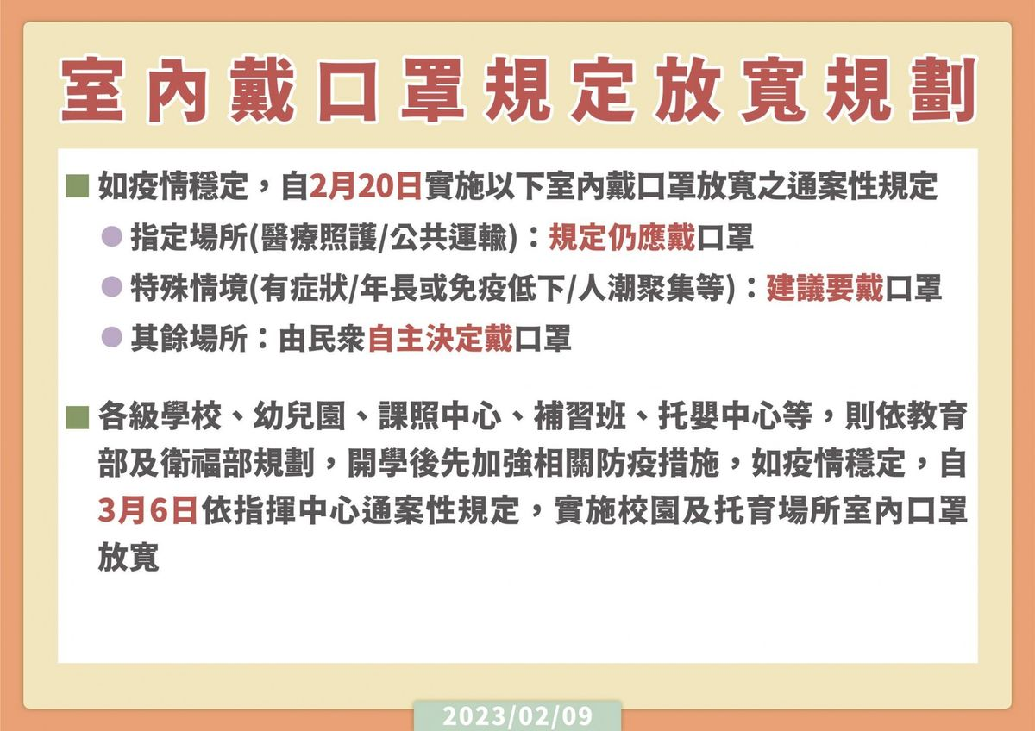
（Ｃ）不斷地做決定並承擔 （Ｄ）不作決定也是一種選擇。
中央流行疫情指揮中心今(9)日表示，經考量國內疫情逐漸平穩，醫療量能充足，且已進行跨部會溝通研議，經綜合評估後，如疫情持續穩定可控，自2月20日實施以下室內戴口罩放寬之通案性規定，相關說明如下：

★「指定場所」得不戴口罩之例外情形：飲食、拍照、不適合或無法戴口罩之檢查、治療或活動

（ ）35、關於以上口罩放寬規定，下列敘述何者正確？
（Ａ）放寬口罩政策表示不繼續接種疫苗也沒有什麼影響
（Ｂ）還在咳嗽的爺爺到公園散步做運動按規定仍應戴口罩
（Ｃ）2/20開始，學生於上課時間可以自由拿下口罩
（Ｄ）樂樂在火車上可以取下口罩享受餐點。

（ ）36、依據本文，下列哪一種情境下仍規定要戴口罩？
（Ａ）敏敏人不舒服前往診所看醫生
（Ｂ）小欣和朋友到大賣場買日常用品
（Ｃ）阿泉過年和85歲的媽媽住了兩週
（Ｄ）江江和廣場旁的火車裝置藝術拍照。
自從 ChatGPT 橫空出世之後，教育界最恐慌的，是它快速產出論文的能力。筆者將模擬聯合國會議的議題輸入後，發覺得到的內容，架構完整、論述有點，甚至已超越80%學生的小論文。
如同明尼蘇達大學法學院的研究，ChatGPT 的期末考整體表現，已經足以在法學院取得 JD 學位了。難怪美國許多學生已經大量利用這個軟體繳交報告，連港大都恐慌到開第一槍，禁止使用這個軟體。
不用怕 AI，要怕的是能使用 AI 的人
不用怕 AI，要怕的是使用 AI 的那個人。就像 Deep Mind 的 AlphaGo 贏了棋王李世乭，其實棋王是輸給設計 AlphaGo 的工程師團隊；2019年2月在美國舊金山舉行的 IBM THINK 辯論比賽，人類辯士贏了機器人，其實是因人類懂得依現場觀眾的心裡發揮創意。
AI 只會愈來愈強，包含文字書寫，愈來愈多人類的工作，會被 AI 取代。然而人類無止盡的創意，仍是我們站穩新時代的橋頭堡。而「引導創意」，教出不被 AI 取代的人才，更是21世紀教師不能閃避的責任。

給教師、學生的4個 ChatGPT 使用守則
在教學現場使用 ChatGPT 應該要注意什麼？筆者有以下幾點建議：
1、理解 ChatGPT 的適用範圍：ChatGPT 主要用於自動化生成文章、筆記和翻譯等任務。因此，它適合用於將複雜的語言資料轉換成更易於理解的形式，但它不是用於代替學生思考和學習的工具。
2、將 ChatGPT 視為學習輔助工具：學生可以使用 ChatGPT 來生成文章、筆記和翻譯，以更好地掌握知識。然而，他們仍然需要花時間閱讀、理解和練習學習材料，以確保他們真正掌握了知識。
3、檢查 ChatGPT 生成的內容：學生應該始終檢查 ChatGPT 生成的內容，以確保它們是準確和合適的。如果有任何錯誤或不完整的內容，學生應該嘗試進行修改或更正，或者尋求老師或同學的幫助。
4、不要將 ChatGPT 用於代寫作業：學生不應該使用 ChatGPT 來代替他們完成作業，因為這是一種作弊行為。代寫作業不僅違反學校的道德和學術規範，而且會讓學生失去學習的機會，無法真正掌握知識。

總而言之，ChatGPT 是一款強大的學習輔助工具，可以幫助學生更好地學習和掌握知識。但是，學生必須理解 ChatGPT 的適用範圍，檢查其生成的內容，不將其用於代替學習和思考，以確保它真正地幫助他們成為更好的學生。
(蔡淇華)
【註】ChatGPT是OpenAI開發的人工智慧聊天機器人程式。
（ ）37、關於這篇文章的敘述，下列何者正確？
（Ａ）ChatGPT會影響學生創意及獨立思考，校園應全面禁止
（Ｂ）若善用AI，就能讓AI成為正向推手而不用排斥或害怕
（Ｃ）各項比賽應禁止AI參與，免得讓人類選手感到沮喪挫敗
（Ｄ）讓ChatGPT代寫作業是未來趨勢，家長教師應視之為合理的方法。
（ ）38、依據本文，下列何者不是ChatGPT的功能？
（Ａ）可提供不同語言的翻譯
（Ｂ）可以依照指令生成文章
（Ｃ）可以無中生有臨場發揮創意
（Ｄ）可以將複雜的語言資料換成易於理解的形式。

敕勒川①，陰山下，天似穹廬②，籠蓋四野。天蒼蒼，野茫茫，風吹草低見牛羊。

【注釋】①川：原野 ②穹廬：氈帳，俗稱蒙古包。
（ ）39、關於這篇文章的敘述，下列何者正確？
（Ａ）詩中運用了許多典故來表達意境
（Ｂ）詩中完全呈現了遊牧民族善騎能射的特性
（Ｃ）前六句著重靜態描寫，至末句才出現動態
（Ｄ）「風吹草低見牛羊」描繪了風雨欲來的景象
（ ）40、關於本詩和木蘭詩的比較，下列說明何者正確？
（Ａ）皆可追溯出明確的作者是誰
（Ｂ）皆運用了疊字詞加深讀者的印象
（Ｃ）兩首詩分別呈現了南北不同的景觀
（Ｄ）皆為抒情詩，描寫了男女間的情愛

【試題結束，請記得檢查是否有答案遺漏】

【祝考試順利！】

花蓮縣立宜昌國民中學111學年度第二學期八年級國文科第一次段考

試題答案

題號 | 1 | 2 | 3 | 4 | 5 | 6 | 7 | 8 | 9 | 10 | 11 | 12 | 13 | 14 | 15
答案 | B | A | C | B | C | D | A | D | C | C | D | A | A | D | B
題號 | 16 | 17 | 18 | 19 | 20 | 21 | 22 | 23 | 24 | 25 | 26 | 27 | 28 | 29 | 30
答案 | D | C | D | A | A | C | C | B | D | A | B | C | A | D | C
題號 | 31 | 32 | 33 | 34 | 35 | 36 | 37 | 38 | 39 | 40
答案 | C | A | B | C | D | A | B | C | C | B

